
МИНИСТЕРСТВО ОБРАЗОВАНИЯ И НАУКИ
САМАРСКОЙ ОБЛАСТИ

СЕВЕРО-ВОСТОЧНОЕ УПРАВЛЕНИЕ
ПРИКАЗ
от 13 марта 2014 года № 054-од

О проведении окружной научно-практической конференции студентов и старшеклассников «В профессию через науку и творчество»

В целях привлечения обучающихся к научному творчеству и исследовательской деятельности в будущей профессиональной сфере, а также в рамках профориентационной работы среди школьников и студентов Северо-Восточного образовательного округа, п р и к а з ы в а ю:
1. Утвердить Положение окружной научно-практической конференции студентов и старшеклассников «В профессию через науку и творчество» (Приложение № 1).
2. Руководителю ГБОУ СПО губернский колледж города Похвистнево (Артюшкину В.А.) обеспечить условия для проведения конференции 16 апреля 2014 года.
3. Руководителю ГБОУ ДПО ЦПК «Похвистневский РЦ» (Радаевой Г.Н.) обеспечить информационно-методическое сопровождение конференции.
4. Руководителям образовательных учреждений округа обеспечить участие обучающихся в семинаре.
5. Контроль исполнения настоящего приказа возложить на Серову Е.А., начальника отдела развития образования Северо-Восточного управления МОиН СО.

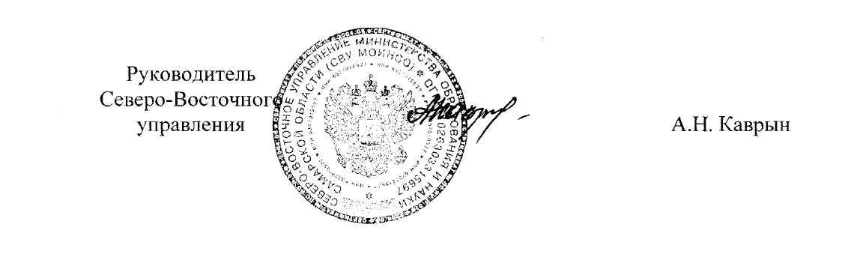

Приложение № 1
к приказу
СВУ МОиН СО
от 13.03.2014г.№054 -од

Положение
о проведении окружной научно-практической конференции студентов и старшеклассников «В профессию через науку и творчество»

- Общие положения

Дата проведения: 16.04. 2014г, время: 11.00 – 14.00 ч.
Место проведения: ГБОУ СПО Губернский колледж города Похвистнево, г. Похвистнево, улица Малиновского 1.
Организаторы: ГБОУ СПО Губернский колледж города Похвистнево.
Участники: студенты ССУЗ, старшеклассники общеобразовательных школ.
Формат конференции: очное или заочное участие учащихся 9, 10, 11 классов и студентов колледжа, с публикацией материалов НПК в сборнике.

Основные цели конференции:
- Привлечение обучающихся к научному творчеству и исследовательской деятельности в будущей профессиональной сфере.
- Смотр результатов учебно-исследовательской и научно-практической деятельности обучающихся.
- Профориентационная работа среди школьников и студентов.

2.Основные направления конференции
1. Учебное исследование по общеобразовательным дисциплинам.
2. Педагогическая профессиональная деятельность и современные педагогические технологии.
3. Здоровый образ жизни, проблемы здравоохранения.
4. Информационно-коммуникационные технологии.
5. Социальная практика молодежи.

На конференцию представляются работы следующих видов:
- проблемно - реферативные, написанные на основе нескольких источников с целью сопоставления имеющихся в них данных и формулировки собственного взгляда на проблему;
- реферативно-экспериментальные, в основе которых лежит эксперимент, методика и результаты, которого уже известны науке, нацелены на интерпретацию самостоятельно полученного результата, связанного с изменением условий эксперимента;
- описательно - экспериментальные, нацеленные на исследование и качественное описание какого-либо явления, интерпретацию полученных данных или выделение путей оптимизации процесса.

Для участия в конференции могут быть представлены работы всех разновидностей.
Работа может быть выполнена как одним автором, так и творческой группой, которая, как правило, включает не более двух - трех человек.

3. Условия участия в конференции
Регламент работы конференции:
Время | Содержание работы
11.00 -11.10 | Регистрация участников конференции
11.10 - 12.15 | Пленарное заседание
12.15 – 12.40 | Обед
12.40 -13.45 | Работа секций по направлениям
13. 45 – 14.00 | Подведение итогов работы секций, вручение сертификатов участникам, научным руководителям УИР, благодарственных писем руководителям образовательных учреждений.

Регламент выступлений: 5-7 минут
Критерии оценки результатов учебно-исследовательской работы обучающихся.
1. Владение основами исследовательской деятельности:
- обоснование актуальности, цели и задач исследования;
- анализ теории вопроса (по имеющейся литературе);
- описание наблюдения или эксперимента;
- приведение обоснованных выводов;
- изложение и оформление результатов работы.
2.Оригинальность подходов в исследовательской работе:
- использование методов, описанных в специальной литературе, или использование самостоятельно разработанных методов;
- отражение логики исследования и наиболее существенных выводов;
3. Представление результатов исследования:
- свободное владение материалом;
- умение давать оценочные суждения;
- выдержанность регламента выступления;
- умение использовать приемы публичного выступления;
- адекватность реакции на вопросы и умение аргументировано отвечать на них.

По результатам представленных работ выделяются победители в номинациях:
- Аргументированность решения проблемы
- Практическая значимость работы
- Творческий подход к решению проблемы
- Глубина исследования
- Оригинальность презентации работы

Требования к оформлению материалов:
- печатный текст объемом до 4 страниц, шрифт Times New Roman, кегль – 12, все поля по 2, межстрочный интервал 1,5. Язык: русский;
- в конце статьи, в случае использования литературных источников, необходимо указать список литературы.
Ответственность за грамотное изложение текста статьи, указание ссылок на библиографические источники, использованных при подготовке статьи, соблюдение авторских прав возлагаются на самого автора и научного руководителя УИР.
При отправке электронного письма в адресной строке необходимо указать: название своего образовательного учреждения. Фамилия автора должна быть вынесена в название файла, содержащего статью.

Особые условия: организационная комиссия колледжа оставляет за собой право, по полученным заявкам на участие, комплектовать самостоятельно состав участников для научных секций, а так же рекомендовать работы реферативного характера для участия в конференции заочно, с публикацией статьи в сборнике, но без публичного выступления.

Финансовые расходы: организационный взнос - 150 рублей очное участие/100 рублей заочное участие за каждого участника НПК - включает публикацию сборника материалов конференции (1 сборник для образовательного учреждения), обед участника и руководителя, расходы на оформление грамоты участнику, благодарственного письма руководителю образовательного учреждения. Оплата за наличный расчет.
Контактный телефон: 8846 56 23541 (Тимошкина Татьяна Ивановна), e-mail: phv-coll.spo@yandex.ru
На электронный адрес колледжа представить заявку и материалы статей до 1 апреля 2014г. после отправления обязательно проверить получение статей колледжем.

Форма заявки
Наименование образовательного учреждения______________________

Адрес__________________________________________________________

Телефон/факс ОУ_________________________________________________

ФИО участника, класс____________________________________________

ФИО научного руководителя участника, контактный телефон ____________________________________________________________

ФИО руководителя ОУ_____________________________________

Требуемое техническое сопровождение оформления выступления _______

Форма участия (очная, заочная) ________________________________

Образец оформления текста статьи:

Современные способы защиты медицинского персонала от профессионального выгорания
Алексанова Надежда, ГБОУ СПО Губернский колледж г. Похвистнево,
научный руководитель: Рыжова К. П.
Текст……………………………………………………………………………………

